- IPv6
Versión 1.0, abril 2016
Alumno (apellidos, nombre (DNI) : Luis Blázquez Miñambres 70910465Q
Alumno (apellidos, nombre (DNI) : Samuel Gómez Sánchez 45136357F
Fecha: 09/04/2019
Duración estimada de la práctica: 1 sesión de 2h.
  - Diagnóstico (Windows vs Linux)
    - Interfaces de red
- Obtenga las direcciones IPv6 de todas las interfaces de red en el equipo Windows con la orden: netsh interface ipv6 show interface [numinterfaz]. Describa las interfaces de red con soporte IPv6 que existen.
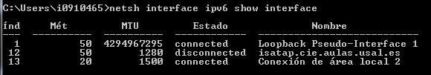
Figura 1: interfaces del sistema Windows
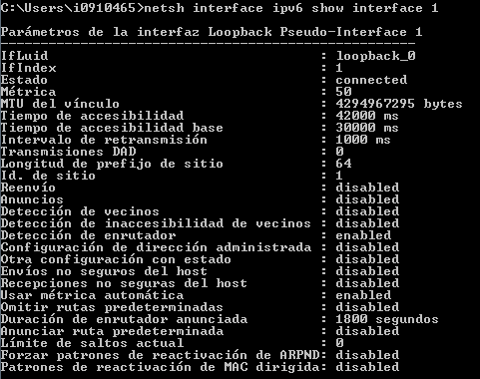
Figura 2: información de la interfaz 1

RESPUESTA: aparecen tres interfaces: la interfaz loopback, una interfaz «isatap.cie.aulas.usal.es» (número 12) y una conexión LAN (número 13). La interfaz 12 es un túnel Intrasite Automatic Tunnel Addressing Protocol (que no está configurado y aparece como 'desconectado'); la interfaz 13 es una conexión Ethernet (como delata la MTU y confirmamos físicamente). Las métricas indican la valoración que hace el núcleo del coste de cada interfaz. Como se puede observar, la interfaz cableada número 13 es la de menor coste.

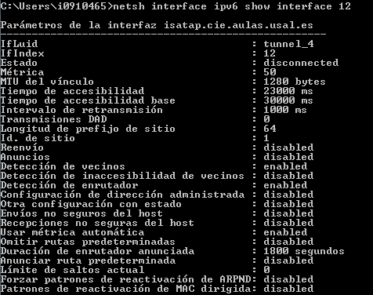
Figura 3: información de la interfaz 12

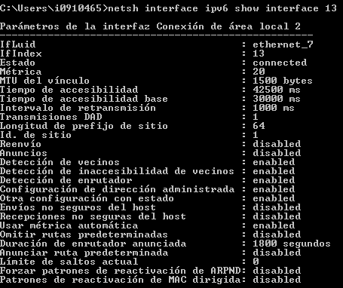
Figura 4: información de la interfaz 13
- Con la orden: ipconfig /all consulta las IPv6 asignadas a las interfaces. ¿Qué IPv6 tiene la interfaz de red de área local? Si obtienes algo parecido a esto “fe80::e0a5:e0e3:b92e:94d7%10” ¿Cuál es la IPV6? ¿Qué significa %10?
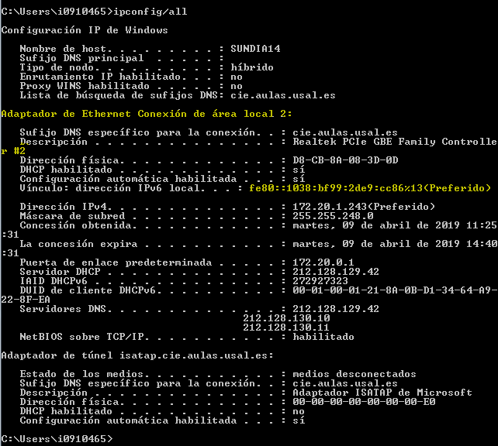
Figura 5: direcciones IPv6 de las interfaces del equipo Windows
RESPUESTA: la dirección IP de la interfaz de red de área local es fe80::1038:bf99:2de9:cc86:%13 (figura 5). El %13 es simplemente el identificador de la interfaz.

- Bien en su máquina Linux o desde una sesión SSH en nogal.fis.usal.es (con sus credenciales de Diaweb) repita el ejercicio anterior con las órdenes: ip -6 addr show e ifconfig. ¿Qué diferencias observas respecto a windows?
i5136357@sundia15:~$ ip -6 addr show
1: lo: <LOOPBACK,UP,LOWER_UP> mtu 65536
inet6 ::1/128 scope host
valid_lft forever preferred_lft forever
2: eth0: <BROADCAST,MULTICAST,UP,LOWER_UP> mtu 1500 qlen 1000
inet6 fe80::468a:5bff:fee8:9d85/64 scope link
valid_lft forever preferred_lft forever

i5136357@sundia15:~$ ifconfig
eth0 Link encap:Ethernet HWaddr 44:8a:5b:e8:9d:85
inet addr:172.20.2.14 Bcast:172.20.7.255 Mask:255.255.248.0
inet6 addr: fe80::468a:5bff:fee8:9d85/64 Scope:Link
UP BROADCAST RUNNING MULTICAST MTU:1500 Metric:1
RX packets:47361 errors:0 dropped:0 overruns:0 frame:0
TX packets:19179 errors:0 dropped:0 overruns:0 carrier:0
collisions:0 txqueuelen:1000
RX bytes:31624996 (30.1 MiB) TX bytes:2152113 (2.0 MiB)

lo Link encap:Local Loopback
inet addr:127.0.0.1 Mask:255.0.0.0
inet6 addr: ::1/128 Scope:Host
UP LOOPBACK RUNNING MTU:65536 Metric:1
RX packets:58 errors:0 dropped:0 overruns:0 frame:0
TX packets:58 errors:0 dropped:0 overruns:0 carrier:0
collisions:0 txqueuelen:0
RX bytes:4596 (4.4 KiB) TX bytes:4596 (4.4 KiB)

RESPUESTA: la dirección IP de la interfaz de red de área local es fe80::468a:5bff:fee8:9d85. La principal diferencia es ese identificador de las direcciones de alcance local que no aparece en Linux.
    - Tablas de encaminamiento
- Obtenga la tabla de encaminamiento para IPv6 en el equipo Windows con las órdenes: netsh interface ipv6 show route y route print. Describa la salida obtenida y las diferencias respecto a la información visible en IPv4. Identifique las entregas directas. ¿Existe ruta predeterminada?
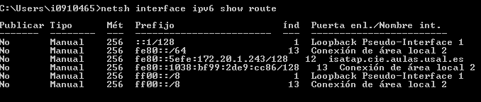
Figura 6: información de rutas IPv6
RESPUESTA: en la figura 6 observamos que:
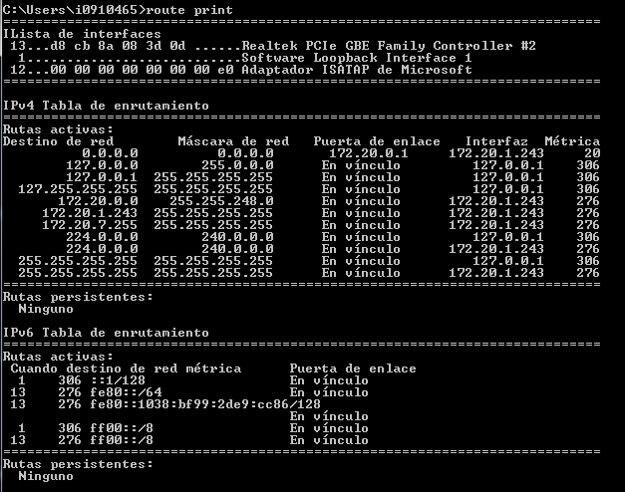
Figura 7: información de rutas IPv4 e IPv6
- Tenemos la dirección loopback ::1 asociada a la interfaz 1 (loopback). Las direcciones multicast en IPv6 tienen el prefijo FF00::/8. Así, los datagramas enviados a direcciones multicast también se envían a la dirección loopback.
- Para las interfaces 12 y 13 (la de la LAN Ethernet y la ISATAP) tenemos una dirección de alcance local para cada una (como denota el prefijo fe80::). Las direcciones multicast también están asociadas con la interfaz Ethernet.
- Por último, la interfaz de la LAN tiene asociadas todas las direcciones de prefijo fe80::/64, esto es, las de alcance local: direcciones que pertenecen a la LAN.
La figura 7 no nos da más información a este respecto, salvo el hecho de que nos muestra que todas las direcciones IPv6 tienen conexión directa con el router (‘En vínculo’).
La principal diferencia con IPv4 es la identificación de una máscara de modo separado (en IPv6, el prefijo se indica junto a la dirección, aunque esa notación CIDR también se puede usar en IPv4). Además, falta el identificador de interfaz, que en IPv4 es una dirección IP. Esto es necesario dado que en IPv6 una interfaz puede tener varias direcciones asociadas.
- Repita el ejercicio anterior en su Linux o nogal.fis.usal.es con las órdenes: ip -6 route show y route. Comenta las diferencias respecto a Windows
i5136357@sundia15:~$ ip -6 route show
fe80::/64 dev eth0 proto kernel metric 256

root@the-void:~# route -6
Kernel IPv6 routing table
Destination Next Hop Flag Met Ref Use If
fe80::/64 [::] U 256 0 0 wlp2s0
[::]/0 [::] !n -1 1 8079 lo
localhost/128 [::] Un 0 3 150 lo
fe80::a378:9593:76f7:6b7/128 [::] Un 0 1 0 lo
ff00::/8 [::] U 256 2 42 wlp2s0
[::]/0 [::] !n -1 1 8079 lo
RESPUESTA: podemos observar que la única interfaz que la información es bastante similar. Dado que la prueba con route se ha hecho en un equipo diferente, se aprecia la presencia de una interfaz inalámbrica (en este caso no tenemos conexión cableada).
    - Descubrimiento de vecinos
- Consulte la caché de vecinos en el equipo Windows con netsh interface ipv6 show neighbors <numinterfaz> y en nogal.fis.usal.es con ip -6 neigh show. ¿Qué observas?
RESPUESTA: en la figura 8 se observa que todos los vecinos de la interfaz loopback son direcciones multicast. Todas son además direcciones permanentes y de alcance de enlace local, a excepción de la dirección ff05::1, que corresponde a todos los nodos del sitio (alcance local de sitio).
Por su parte, las mismas direcciones aparecen como vecinas de la interfaz en la LAN, además de algunas direcciones multicast de alcance local al enlace adicionales. Por otra parte, aparecen una serie de direcciones unicast de enlace local que se entiende que corresponden a equipos de la red.
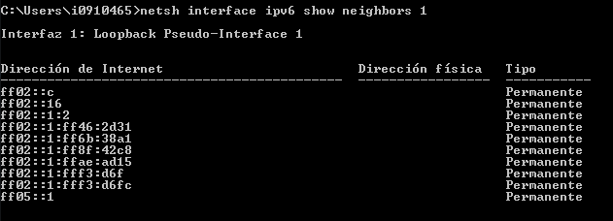
Figura 8: caché de vecinos de la interfaz 1 (loopback)
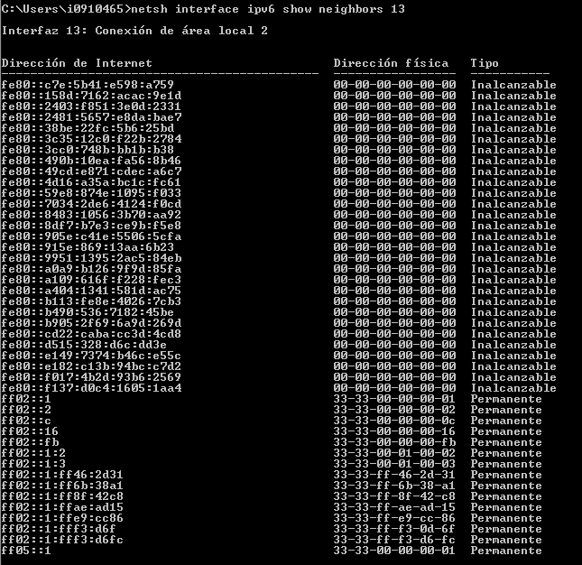
Figura 9: caché de vecinos de la interfaz 13 (Ethernet)
i5136357@sundia15:~$ ip -6 neigh show
fe80::8b4:8599:ab49:e803 dev eth0 lladdr 44:8a:5b:e8:9e:ef STALE
fe80::219:b9ff:fef3:d6fc dev eth0 lladdr 00:19:b9:f3:d6:fc STALE
fe80::b15c:9929:fb2a:c1f6 dev eth0 lladdr 44:8a:5b:ae:b6:cb STALE
fe80::ec45:14ec:89fb:a513 dev eth0 lladdr d8:cb:8a:08:3d:75 STALE

RESPUESTA: desde el equipo Linux, los vecinos son todos equipos del enlace a la LAN.
- Compruebe la alcanzabilidad de nogal desde Windows con la orden: ping direccion_ipv6%interfaz. Incluya la orden que ha utilizado. ¿Qué dirección IPv6 de enlace local de nogal responde? ¿Desde qué interfaz de Windows has conseguido alcanzarla? ¿Qué conclusión puedes sacar?
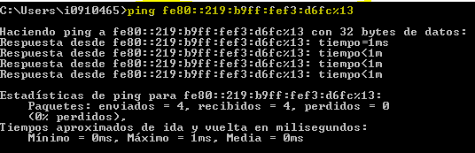
Figura 10: ping a nogal desde el equipo Windows

RESPUESTA: alcanzamos a nogal a través de la red cableada Ethernet. Nogal responde desde la dirección a la que se envían los paquetes ICMPv6 (fe80::219:b9ff:fef3:d6fc). La conclusión que se extrae es que, dado que nogal responde desde una dirección de enlace local, y responde a través de la red cableada, nogal y el equipo Windows se encuentran en la misma subred.

- Consulte nuevamente la caché de vecinos en el equipo Windows y nogal y comente los cambios experimentados.
RESPUESTA: nogal ha sido almacenado en la caché del equipo Windows, pero para cuando hacemos la lectura, la dirección ya ha caducado (‘obsoleto’).
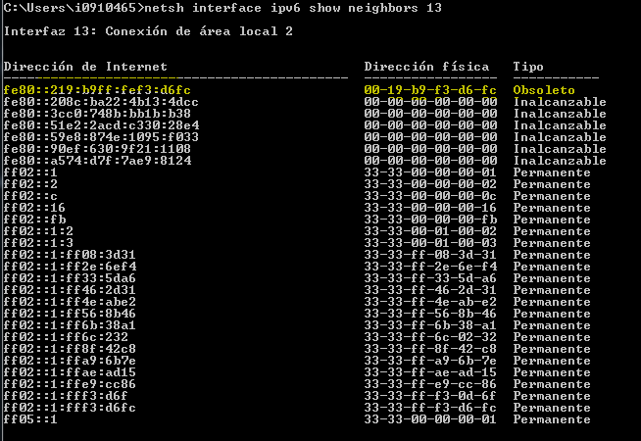
Figura 11: cambios en la caché del equipo Windows
- Compruebe ahora la alcanzabilidad del equipo Windows desde nogal con la orden: ping6 -I interfaz ipv6. ¿Qué dirección IPv6 de enlace local del equipo Windows ha usado?
~$ ping6 -c 5 -I eth1 fe80::1038:bf99:2de9:cc86
PING fe80::1038:bf99:2de9:cc86(fe80::1038:bf99:2de9:cc86) from fe80::219:b9ff:fef3:d6fa%eth1 eth1: 56 data bytes
From fe80::219:b9ff:fef3:d6fa%eth1 icmp_seq=1 Destination unreachable: Address unreachable
From fe80::219:b9ff:fef3:d6fa%eth1 icmp_seq=2 Destination unreachable: Address unreachable
From fe80::219:b9ff:fef3:d6fa%eth1 icmp_seq=3 Destination unreachable: Address unreachable
From fe80::219:b9ff:fef3:d6fa%eth1 icmp_seq=5 Destination unreachable: Address unreachable

--- fe80::1038:bf99:2de9:cc86 ping statistics ---
5 packets transmitted, 0 received, +4 errors, 100% packet loss, time 3999ms
RESPUESTA: el equipo Windows no responde a nogal, casi con toda seguridad porque los mecanismos de seguridad del sistema operativo (firewall) bloquean las peticiones ICMP.
- Consulte nuevamente la caché de vecinos en el equipo Windows y nogal y comente los cambios experimentados.
RESPUESTA: dado lo señalado en la pregunta anterior, no hay nada nuevo que observar.
    - Direcciones multicast
- Verifique la alcanzabilidad de todos los nodos de la red y de todos los routers desde Windows y Linux utilizando direcciones multicast. Indique las órdenes utilizadas y comente los resultados obtenidos.
i5136357@sundia15:~$ touch ping6.txt && ping6 -w 5 -I eth0 ff02::1 | cat > ping6.txt
i5136357@sundia15:~$ cat ping6.txt | grep icmp_seq=1 | wc -l 49
i5136357@sundia15:~$ cat ping6.txt | grep icmp_seq=2 | wc -l
49
i5136357@sundia15:~$ head -53 ping6.txt
PING ff02::1(ff02::1) from fe80::468a:5bff:fee8:9d85 eth0: 56 data bytes
64 bytes from fe80::468a:5bff:fee8:9d85: icmp_seq=1 ttl=64 time=0.045 ms
64 bytes from fe80::219:b9ff:fef3:d6fc: icmp_seq=1 ttl=64 time=0.275 ms (DUP!)
64 bytes from fe80::958b:3978:8035:8b92: icmp_seq=1 ttl=64 time=0.298 ms (DUP!)
64 bytes from fe80::dacb:8aff:fe08:3d4a: icmp_seq=1 ttl=64 time=0.302 ms (DUP!)
64 bytes from fe80::b2d5:357d:9e33:5da6: icmp_seq=1 ttl=64 time=0.308 ms (DUP!)
64 bytes from fe80::5478:4c98:8125:8653: icmp_seq=1 ttl=64 time=0.313 ms (DUP!)
64 bytes from fe80::468a:5bff:fee8:a064: icmp_seq=1 ttl=64 time=0.317 ms (DUP!)
64 bytes from fe80::dacb:8aff:fe08:3d31: icmp_seq=1 ttl=64 time=0.321 ms (DUP!)
64 bytes from fe80::7271:bcff:fe5d:b22b: icmp_seq=1 ttl=64 time=0.326 ms (DUP!)
64 bytes from fe80::7271:bcff:fe5d:b223: icmp_seq=1 ttl=64 time=0.330 ms (DUP!)
64 bytes from fe80::7271:bcff:fe5d:b267: icmp_seq=1 ttl=64 time=0.344 ms (DUP!)
64 bytes from fe80::468a:5bff:feae:a88e: icmp_seq=1 ttl=64 time=0.348 ms (DUP!)
64 bytes from fe80::5d8f:af41:f4a9:6b7e: icmp_seq=1 ttl=64 time=0.362 ms (DUP!)
64 bytes from fe80::8748:42a3:a20:92c2: icmp_seq=1 ttl=64 time=0.375 ms (DUP!)
64 bytes from fe80::5c85:856c:9594:ba66: icmp_seq=1 ttl=64 time=0.387 ms (DUP!)
64 bytes from fe80::7e7c:18bf:bff6:28d6: icmp_seq=1 ttl=64 time=0.399 ms (DUP!)
64 bytes from fe80::3664:a9ff:fe22:8fea: icmp_seq=1 ttl=64 time=0.404 ms (DUP!)
64 bytes from fe80::85f:a4d0:e8f:42c8: icmp_seq=1 ttl=64 time=0.415 ms (DUP!)
64 bytes from fe80::2fa2:3e95:3b35:2909: icmp_seq=1 ttl=64 time=0.433 ms (DUP!)
64 bytes from fe80::219:99ff:fe83:ba51: icmp_seq=1 ttl=64 time=0.438 ms (DUP!)
64 bytes from fe80::f1e1:5153:cb79:faa4: icmp_seq=1 ttl=64 time=0.450 ms (DUP!)
64 bytes from fe80::3772:4a3e:580:8113: icmp_seq=1 ttl=64 time=0.466 ms (DUP!)
64 bytes from fe80::b5f1:2a90:bde0:e1ca: icmp_seq=1 ttl=64 time=0.478 ms (DUP!)
64 bytes from fe80::3edd:63a5:966b:38a1: icmp_seq=1 ttl=64 time=0.490 ms (DUP!)
64 bytes from fe80::7a2b:cbff:fe55:edb9: icmp_seq=1 ttl=64 time=0.495 ms (DUP!)
64 bytes from fe80::3664:a9ff:fe2e:6f08: icmp_seq=1 ttl=64 time=0.508 ms (DUP!)
64 bytes from fe80::21e:52ff:fef2:e4d9: icmp_seq=1 ttl=64 time=0.522 ms (DUP!)
64 bytes from fe80::a5f:f68f:779f:76ae: icmp_seq=1 ttl=64 time=0.534 ms (DUP!)
64 bytes from fe80::3664:a9ff:fe2e:70e4: icmp_seq=1 ttl=64 time=0.546 ms (DUP!)
64 bytes from fe80::9ed7:5825:f06d:6705: icmp_seq=1 ttl=64 time=0.557 ms (DUP!)
64 bytes from fe80::965f:b832:e320:2b97: icmp_seq=1 ttl=64 time=0.569 ms (DUP!)
64 bytes from fe80::7de7:358a:f6cc:732b: icmp_seq=1 ttl=64 time=0.581 ms (DUP!)
64 bytes from fe80::7a2b:cbff:fe20:9460: icmp_seq=1 ttl=64 time=0.586 ms (DUP!)
64 bytes from fe80::3664:a9ff:fe2e:712e: icmp_seq=1 ttl=64 time=0.598 ms (DUP!)
64 bytes from fe80::e4d:e9ff:fed4:5549: icmp_seq=1 ttl=64 time=0.613 ms (DUP!)
64 bytes from fe80::7a2b:cbff:fe51:5512: icmp_seq=1 ttl=64 time=0.625 ms (DUP!)
64 bytes from fe80::e4c0:65fc:6ce4:6b3a: icmp_seq=1 ttl=64 time=0.636 ms (DUP!)
64 bytes from fe80::f84c:f80:bbbd:a7af: icmp_seq=1 ttl=64 time=0.647 ms (DUP!)
64 bytes from fe80::e1c9:53b0:d643:b6d0: icmp_seq=1 ttl=64 time=0.659 ms (DUP!)
64 bytes from fe80::ca15:635a:dac1:1567: icmp_seq=1 ttl=64 time=0.671 ms (DUP!)
64 bytes from fe80::786b:c3f:bba9:c8b1: icmp_seq=1 ttl=64 time=0.683 ms (DUP!)
64 bytes from fe80::216:3eff:feeb:f705: icmp_seq=1 ttl=64 time=0.688 ms (DUP!)
64 bytes from fe80::3664:a9ff:fe2d:66de: icmp_seq=1 ttl=64 time=0.699 ms (DUP!)
64 bytes from fe80::3664:a9ff:fe2e:6efe: icmp_seq=1 ttl=64 time=0.716 ms (DUP!)
64 bytes from fe80::89c3:eb6:a149:7a82: icmp_seq=1 ttl=64 time=0.727 ms (DUP!)
64 bytes from fe80::3664:a9ff:fe22:6f88: icmp_seq=1 ttl=64 time=0.738 ms (DUP!)
64 bytes from fe80::3664:a9ff:fe2e:77f5: icmp_seq=1 ttl=64 time=0.751 ms (DUP!)
64 bytes from fe80::216:3eff:feeb:f706: icmp_seq=1 ttl=64 time=0.763 ms (DUP!)
64 bytes from fe80::216:3eff:fe24:cbe2: icmp_seq=1 ttl=64 time=0.774 ms (DUP!)
64 bytes from fe80::468a:5bff:fee8:9d85: icmp_seq=2 ttl=64 time=0.041 ms
64 bytes from fe80::dacb:8aff:fe08:3d4a: icmp_seq=2 ttl=64 time=0.191 ms (DUP!)
64 bytes from fe80::dacb:8aff:fe08:3d31: icmp_seq=2 ttl=64 time=0.213 ms (DUP!)
RESPUESTA: se puede observar en la captura anterior que, enviando paquetes a todos los nodos de la subred (alcance local de enlace) obtenemos respuesta de 49 equipos. Inferimos que la red cuenta con 49 equipos conectados vía Ethernet. [FALTAN ROUTERS Y WINDOWS].
    - DNS en IPv6
- Desde el Linux obtenga la dirección IPv6 de www.ipv6.es con la orden dig -t AAAA www.ipv6.es. Capture con un analizador de red las tramas generadas y analice lo ocurrido comentando la salida obtenida y el tráfico generado.

    - Procesos que utilizan IPv6
- Identifique y comente el cometido de los procesos servidores que están utilizando IPv6 en Windows: netstat –anop TCPv6, netstat –anop UDPv6 y en linux: netstat -ntlu6
RESPUESTA: ni idea, hay que buscarlo. Falta Windows. (?)

root@the-void:~# netstat -ntlu6
Active Internet connections (only servers)
Proto Recv-Q Send-Q Local Address Foreign Address State
udp6 0 0 :::47870 :::*
udp6 0 0 :::5353 :::*
udp6 0 0 :::44396 :::*
  - Direccionamiento
    - Direcciones locales de enlace
Elabore un escenario en GNS3 como el que aparece en la Figura 1 con routers modelo 7200.
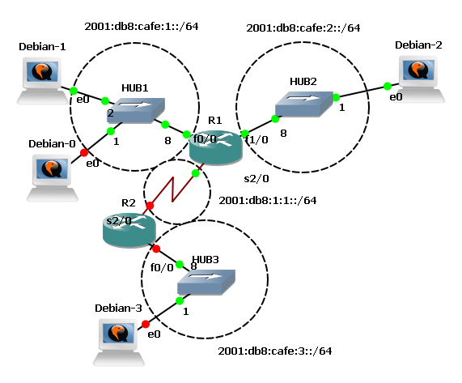
Figura 1. Escenario para IPv6.
      - Autoconfiguración de direcciones sin estado
Utilizaremos las máquinas Debian-1 y Debian-2 para familiarizarnos con la autoconfiguración de direcciones sin estado (Stateless address configuration) que permite asignar una dirección IPv6 local de enlace a un nodo de la red. Asímismo se presentará el protocolo de descubrimiento de vecinos.
- Inicie Debian-0 y anote su dirección local de enlace y la dirección IPv6 multicast de nodo solicitado a que pertenece. Explica cómo se obtienen estas direcciones.
RESPUESTA: con la orden ip -6 addr show podemos ver la dirección ipv6 de enlace local de este equipo fe80::ef5:53ff:fe0a:7000/64, que se obtiene a partir del prefijo fe80:: seguido de la dirección MAC de la tarjeta de red de nuestro equipo (en este caso la de eth0 que es ef5:53ff:fe0a:7000) y la dirección IPv6 multicast de nodo solicitado se obtiene a partir de la dirección ipv6. Esta dirección está formada por el prefijo ‘ff02::1:ff’ (que indica todos los nodos con alcance de nodo local) y los últimos 24 bits de la dirección ipv6 de una determinada interfaz del nodo (que en nuestro caso es eth0) o, lo que es lo mismo, los últimos 8 bits del penúltimo grupo hexadecimal y los 16 bits enteros del último grupo en hexadecimal.
En este caso, como aún no tiene asignada una dirección ipv6 para host, cogerá los 24 bits de la dirección local de enlace (0a:7000) con lo que tendremos que la dirección ipv6 multicast queda como ff02::1:ff0a:7000.
- Inicie una captura en el enlace Debian-0_a_HUB1.
- Inicie Debian-1 y anote su dirección de enlace local y la dirección IPv6 multicast de nodo solicitado a que pertenece.
RESPUESTA: tenemos que la dirección de enlace local de Debian-1 es fe80::ef5:53ff:fe69:f800/64 por lo que la dirección ipv6 multicast de nodo solicitado, aplicando lo dicho en el anterior apartado, sería añadir el prefijo ‘ff02::1:ff’ a los últimos 24 bits de la dirección ipv6 de la dirección obtenida. Resultando en que la dirección Ipv6 multicast es ff02::1:ff69:f800
- Interrumpa la captura y guárdela. Analice la captura con wireshark como sigue:
  - Localice el mensaje enviado por Debian-1 que pretende detectar si existen direcciones IPv6 duplicadas para su dirección local de enlace.
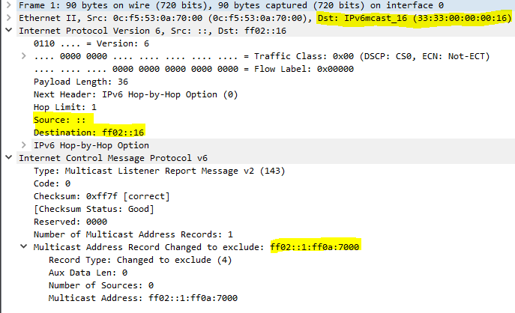
RESPUESTA: el equipo Debian-0 envía un mensaje Multicast Message Protocol a la dirección multicast ff02::16 en la que están escuchando el resto de equipos que están suscritos al grupo multicast y que sirve para notificarles que el equipo se ha unido su correspondiente dirección IPv6 multicast de nodo solicitado
Figura 1.2.1.1_1: Contenido del mensaje Multicast Message Protocol enviado por Debian-0

  - Explique los mensajes ICMPv6 de tipo Router Solicitation que observa en la captura y explique su contenido.
RESPUESTA: lo primero que tenemos que observar a partir de la imagen 2 que se ve a continuación es que este mensaje es enviado por el equipo Debian-0 después de haber enviado el anterior mensaje que notificaba al resto de equipos suscritos al grupo multicast que ya ha había obtenido la dirección IPv6 multicast de nodo solicitado.
El mensaje enviado a continuación es un mensaje Router Solictitation encapsulado en un mensaje ICMPv6 que envía a su correspondiente dirección Ipv6 de nodo solicitado ff02::2 (a todos los routers de nuestro mismo nivel de enlace) indicando que es un equipo que acaba de arrancar.
Como nota, indicar que en la dirección de nivel de enlace Ethernet de destino los primeros 32 bits son 33:33, esta es la dirección multicast equivalente en la dirección MAC.
- Inicie nuevamente una captura en el enlace Debian-0_a_HUB1.
- Realice un único ping6 (siempre con la opción -I) a Debian-1 desde Debian-0 con la orden:
ping6 -c 1 -l eth0 dir_ipv6
root@lipcUR:~# ping6 -c 1 -I eth0 fe80::ef5:53ff:fe69:f800
PING fe80::ef5:53ff:fe69:f800(fe80::ef5:53ff:fe69:f800) from fe80::ef5:53ff:fe0a:7000 eth0: 56 data bytes
64 bytes from fe80::ef5:53ff:fe69:f800: icmp_seq=1 ttl=64 time=80.7 ms

--- fe80::ef5:53ff:fe69:f800 ping statistics ---
1 packets transmitted, 1 received, 0% packet loss, time 0ms
rtt min/avg/max/mdev = 80.736/80.736/80.736/0.000 ms
- Interrumpa la captura y guárdela. Analice la captura con wireshark como sigue:
  - Identifique el tráfico que ha generado dicho ping.
RESPUESTA: tenemos que se han generado tres mensajes de tipo Neighbor Solicitation ,que en realidad son el mismo, encapsulados en un datagrama de tipo ICMPv6 en el que el equipo Debian-0 pide la dirección de nivel de enlace o dirección MAC asociada a la dirección IPv6 a la que se ha hecho el ping, que es la dirección Ipv6 de enlace local del equipo Debian-1.
Este mensaje, como ya indicamos anteriormente, es enviado a la dirección multicast de nodo solicitado del receptor Debian-1 (ff02::1:ff69:f800) que está unida a la dirección IPv6 de enlace local por la que se pregunta y que se pone como parámetro a la hora de realizar el comando ping.
A nivel de enlace, esta dirección destino se convierte en una dirección Ethernet multicast 33:33:XX:XX:XX:XX donde el prefijo 33:33 indica que se trata de una dirección multicast y las X son los 32 bits menos significativos de la dirección Ipv6 multicast (o lo que es lo mismo, los 2 ultimos grupos de la dirección) resultando en la dirección 33:33:ff:69:f8:00
Figura 1.2.1.1_2: Trafico generado tras hacer un ping desde Debian-0 a Debian-1

  - ¿Qué protocolos han participado? ¿Qué tipos de mensajes? ¿Aparece por algún lado alguna dirección multicast de nodo solicitado de alguno de ellos? Razone su respuesta.
RESPUESTA: ha participado el protocolo ICMP a través del cual se encapsulan los mensajes de ping, después de que a través del protocolo DHCP ambos equipos tratasen de buscar un router que les diese los parámetros que necesitan para configurarse, aunque en IPv6 no necesitan de este protocolo ya que la configuración de los equipos se realiza sin estado o automaticamente.
      - Detección de direcciones duplicadas
En este apartado comprobaremos el funcionamiento de detección de direcciones duplicadas que ofrece IPv6.
- Desactive la interfaz de red eth0 en Debian-0 y configure eth0 con la misma dirección Ethernet que Debian-1.
- Inicie una captura en el enlace Debian-0_a_HUB1.
- Active la interfaz de red eth0 en Debian-0 y realice ping6 para alcanzar a todos los routers de la subred. ¿Ha funcionado? Razone su respuesta.
root@lipcUR:~# ping6 -c 1 -I eth0 ff02::2

- Interrumpa la captura y guárdela con el nombre debian0.duplicado.cap. Analice la captura con wireshark como sigue:
  - Localice el mensaje enviado por Debian-0 que pretende detectar si existen direcciones IPv6 duplicadas con su dirección de enlace local.
  - Fíjese en las direcciones IPv6 y en las direcciones Ethernet que lleva este mensaje.
  - Indique si Debian-1 procesa los mensajes dirigidos a esa dirección de destino.
  - Observe si Debian-1 responde al mensaje enviado por Debian-0. Explique lo que está ocurriendo.
      - Configurando routers
Configuraremos la misma dirección de enlace local en las interfaces fastethernet de R1 y probar la alcanzabilidad de R1 desde Debian-1 y Debian-2.
- Arranque R1 y configure la dirección de enlace local fe80::1 en sus dos interfaces fastethernet.
  - Paso 1: Habilitar el router para reenviar paquetes IPv6:
    - Introduzca la orden de configuración global ipv6 unicast-routing. Esta orden habilita al router para que reenvíe paquetes IPv6.
enable
config terminal
ipv6 unicast-routing
exit
wr
  - Paso 2: Configurar la dirección IPv6 local de enlace en ambas interfaces. Mostramos como ejemplo la configuración de la interfaz f0/0:
enable
config t
interface f0/0
ipv6 enable
ipv6 address fe80::1 link-local
no shut
exit
exit
wr
Repetir esta secuencia de órdenes para la otra interfaz.
- Compruebe con la orden: route -6, las rutas IPv6 que tienen configuradas las máquinas Debian-1 y Debian-2. Explique el significado de las mismas. ¿Existe ruta predeterminada? ¿De donde ha sido obtenida?
- Realice un único ping desde Debian-1 a la dirección de enlace local de R1. ¿Qué entradas tendrá la caché de vecinos de R1? Compruébelo.
- Realice un único ping6 desde Debian-2 a la dirección de enlace local de R1. ¿Qué entradas tendrá la caché de vecinos de R1? Compruébelo.
- ¿Es posible hacer un ping desde Debian-1 a la dirección local de enlace de Debian-2? ¿Tendría sentido? Razone su respuesta.
    - Direcciones globales
El objetivo de esta sección es familiarizarse con la asignación manual de direcciones globales.
- Asigne las direcciones IPv6 unicast globales a los routers del escenario de acuerdo con la siguiente tabla:

Dispositivo | Interfaz | Dirección/Prefijo IPv6
R1 | f0/0 | 2001:db8:cafe:1::1/64
 | f1/0 | 2001:db8:cafe:2::1/64
 | s2/0 | 2001:db8:1:1::1/64
R2 | f0/0 | 2001:db8:cafe:3::1/64
 | s2/0 | 2001:db8:1:1::2/64
Tabla 1. Direcciones unicast global de las máquinas del escenario IPv6
- Configure el direccionamiento IPv6 en R1 y R2 conforme a la tabla anterior con las siguientes órdenes:
enable
config terminal
interface f0/0
ipv6 address 2001:db8:cafe:1::1/64
ipv6 enable
no shutdown
exit
interface f1/0
ipv6 address 2001:db8:cafe:2::1/64
ipv6 enable
no shutdown
exit
interface s2/0
ipv6 address 2001:db8:1:1::1/64
ipv6 enable
no shutdown
exit
exit
wr

… repetir las órdenes de forma análoga en R2.

- Revise la configuración de los routers R1 y R2 con “show running-config”. ¿A qué grupos multicast está suscrita cada interfaz de R1 y R2? Utilice la orden “show ipv6 interface f0/0”.
- Repita de nuevo el punto 2 pero esta vez asignando las direcciones globales únicas utilizando como identificadores de red la dirección Ethernet en formato EUI-64.
Utiliza la orden “ipv6 address dir_ipv6/64 eui-64” (p. ej.: para R1 en f0/0 sería “ipv6 address 2001:db8:cafe:1::/64 eui-64”.
  - ¿Qué diferencias observa en los grupos multicast a los que están suscritos los interfaces? ¿Han aumentado o disminuido? Razone su respuesta.

    - Autoconfiguración de direcciones IPv6 globales
Este apartado trabajaremos en el mecanismo de autoconfiguración de direcciones IPv6 sin intervención. Para ello partiremos de la configuración aplicada en los routers R1 y R2 del ejercicio anterior (en particular la realizada en la segunda parte del mismo).
Siga los siguientes pasos y responda a las preguntas razonadamente hasta completar la autoconfiguración de la dirección IPv6 global en Debian-1:
- Inicie la máquina Debian-1 (si ya la tenía iniciada pase al siguiente punto).
- Desactive la interfaz de red eth0 con la orden:
ifconfig eth0 down
- Inicie una captura en el enlace Debian-1_a_HUB1.
- Active la interfaz de red eth0 con la orden:
ifconfig eth0 up
- Interrumpa la captura y guárdela con el nombre debian1.autoconfig.cap
- Muestre la configuración de red de Debian-1 e identifique los parámetros que se han configurado.
- Muestre también su tabla de rutas IPv6 con la orden “show ipv6 route”. ¿Existe ruta por defecto? En caso afirmativo, ¿cómo se ha obtenido?
- Identifique el tráfico relacionado con la autoconfiguración de la dirección IPv6 unicast global de que dispone Debian-1.
A continuación veremos como encaminar paquetes entre máquinas conectadas al mismo router pero por enlaces diferentes.
- Inice la máquina Debian-2. Si ya la tenía iniciada desactive y active la interfaz de red eth0 con:
ifconfig eth0 down
ifconfig eth0 up
- Inicie una captura en el enlace HUB2_a_Debian-2.
- Realice una única prueba de alcanzabilidad desde Debian-2 a la dirección IPv6 global única de Debian-1 (configurada en el punto anterior).
ping6 –c 1 dir_ipv6
- Interrumpa la captura y guárdela con el nombre debian2.ping.cap
- Responda a las siguientes preguntas:
  - ¿Es alcanzable Debian-1 desde Debian-2? ¿Por qué?
  - ¿Qué entradas tendrá la caché de vecinos de Debian-2? ¿Y Debian-1? ¿Y R1? Consúltalas y razona tu respuesta.
  - Identifique todo el tráfico relacionado con dicho test de alcanzabilidad.

  - Encaminamiento entre máquinas remotas
Los routers R1 y R2 sólo tienen configuradas rutas hacia máquinas (y redes) vecinas. Para que dos máquinas de diferentes subredes puedan intercambiar tráfico es necesario añadir rutas en ambos routers. Añada las rutas que considere necesarias para que todas las máquinas del escenario puedan intercambiar tráfico entre sí. Verifique que en efecto ese tráfico es posible.

Por defecto las máquinas Linux con IPv6 tienen habilitada la autoconfiguración de direcciones IPv6 sin intervención. Esto puede inhabilitarse: - Temporalmente con “sudo sysctl -w net.ipv6.conf.eth1.autoconf=0” y “sudo sysctl -w net.ipv6.conf.eth1.accept_ra=0” para eth1 ó para todas las interfaces con “sudo sysctl -w net.ipv6.conf.all.autoconf=0” y “sudo sysctl -w net.ipv6.conf.all.accept_ra=0”. - Permanentemente en el fichero /etc/sysctl.conf modificando las líneas “net.ipv6.conf.<iface|all|default>.accept_ra=0” o “net.ipv6.conf.<iface|all|default>.accept_ra=1”.

